附表二十
＿＿＿＿公司股東結構（註）
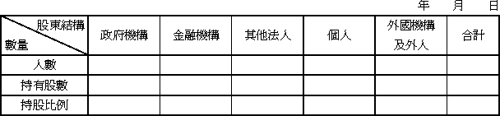
註：特殊目的公司請填列法人股東之資料，如法人股東在一人以上，應視實際人數增加表數。

